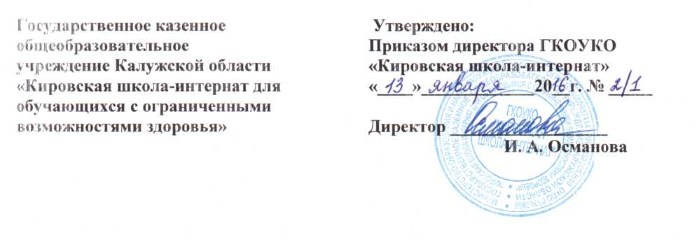

ПОЛОЖЕНИЕ
при организации обучения детей, нуждающихся в длительном лечении, на
дому.
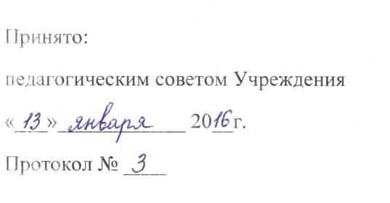
1. Общие положения
- Настоящее положение определяет правила регламентации и оформления
отношений Государственного казенного общеобразовательного учреждения
Калужской области «Кировская школа-интернат для обучаюищхся с
ограниченными возможностями здоровья» и родителей (законных
представителей) обучающихся, нуждающихся в длительном лечении, а также
детей-инвалидов в части организации обучения по адаптированным основным
общеобразовательным программам (дошкольного, начального общего,
основного общего и среднего общего образования) на дому или в медицинских
организациях.
- Для обучающихся, нуждающихся в длительном лечении, а также детей-
инвалидов, которые по состоянию здоровья временно или постоянно не могут
посещать Государственное казенное общеобразовательное учреждение
Калужской области «Кировская школа-интернат для обучающихся с
ограниченными возможностями здоровья» и реализующее адаптированные
основные общеобразовательные программы с согласия родителей (законных
представителей) обеспечивает обучение по адаптированным основным
общеобразовательным программам на дому или в медицинских организациях.
- Порядок организации обучения детей, нуждающихся в длительном лечении,
на лому.
  - Организация обучения детей, нуждающихся в длительном лечении, на дому
осуществляется Государственным казенным общеобразовательным
Учреждением Калужской области «Кировская школа-интернат для
обучающихся с ограниченными возможностями здоровья» (далее -
Учреждение) на основании имеющейся лицензии.
  - Зачисление ребенка в Учреждение осуществляется в общем порядке,
установленном законодательством Российской Федерации для приема граждан в
образовательные организации и на основании локального акта Учреждения о
приёме обучающихся.
  - Основанием для организации обучения является:
- заключение медицинской организации;
- письменное обращение родителей (законных представителей) на имя директора
Учреждения.
- Учреждение на основании представленных документов издает приказ об
организации обучения на дому.
- Обучение ребенка, в том числе что адаптированным основным
общеобразовательным программам на дому осуществляется в соответствии с
утвержденным Учреждением индивидуальным учебным планом. Индивидуальный
учебный план согласовывается с родителями.
- Расписание занятий согласовывается с родителями (законными
представителями) обучаюп1егося и утверждается директором Учреждения.
- Фамилии детей, обучающихся на дому, данные об их успеваемости за
четверть(полугодие), переводе из класса в класс, выпуске из Учреждения
вносятся в классный журнал соответствующего класса.
- На каждого ребёнка обучающегося на дому ведется классный журнал (запись
прохождения учебного материала и учет знаний ребенка оформляется учителем в
соответствии с требованиями к ведению классного журнала).
- Контроль за своевременным проведением занятий, за выполнением
учебных программ обучения осуществляет заместитель директора по учебно-
воспитательной работе.
- Учреждение:
- предоставляет ребенку в бесплатное пользование на время получения образования
учебники и учебные пособия;
- оказывает ребенку методическую и консультативную помощь, необходимую для
освоения, в том числе адаптированных основных общеобразовательных программ.
- предоставляет родителям (законным представителям) методическую, психолого-
педагогическую, диагностическую и консультативную помощь;
- проводит промежуточную и итоговую аттестацию;
- выдает обучающимся, прошедшим государственную итоговую аттестацию,
документ о соответствующем уровне образования.
- Родители (законные представители) создают надлежащие условия для
проведения занятий на дому.
- Организация обучения в медицинских организациях
- Закрепление Учреждения за медицинскими организациями в целях
осуществления обучения детей, находящихся в них на длительном лечении,
производится распорядительным актом Учредителя образовательных организаций.
- Взаимные обязательства Учреждения и медицинской организации по
организации обучения обучающихся определяются заключенным между ними
договором. Договор заключается в простой письменной форме. Договор не может
содержать условия, которые ограничивают права детей, имеющих право на
получение дошкольного и общего образования. За неисполнение либо
ненадлежащее исполнение обязательств по договору образовательная и медицинская
организация несут ответственность, предусмотренную договором и
законодательством Российской Федерации.
- Медицинская организация для учебных занятий предоставляет
необходимые помещения.
- Занятия по адаптированным основным общеобразовательным программам
дошкольного, начального общего, основного общего и среднего общего образования в медицинской организации организуются по личному заявлению родителей
законных представителей ребенка, поданному на имя руководителя Учреждения, и
на основании заключения лечащего врача, согласованного с заведующим
отделением. Форма заявления родителей (законных представителей) ребенка
останавливается Учреждением.
- Учебные занятия начинаются не ранее 3-5 дней после поступления
ребенка в медицинскую организацию.
- Обучение ребенка по адаптированным основным общеобразовательным
программам (дошкольного, начального общего, основного общего и среднего
общего образования) осуществляется в соответствии с утвержденным Учреждением учебным планом и расписанием занятий.
- Образовательный процесс осуществляется в форме индивидуальных
занятий.
- Учреждение ведет классный журнал. В классном журнале фиксируются
следующие сведения: фамилия, имя, отчество обучающегося, дата рождения, место
жительства, наименование Учреждения, в которой ребенок обучается постоянно,
количество и содержание проведенных учебных занятий, прохождение учебного
материала, данные о промежуточной аттестации.
- Обучающиеся в медицинских организациях в период лечения учитываются
в статистических отчетах Учреждения.
- Обучающиеся пользуются учебниками, выданным Учреждением, в
которых они обучаются постоянно, и (или) учебниками, предоставляемыми
образовательной организацией, осуществляющей образовательный процесс в
образовательной организации. Письменными принадлежностями обучающихся
обеспечивают родители (законные представители).
- При выписке из медицинской организации ребенку выдается справка об
обучении с указанием результатов освоения образовательных программ по каждому
учебному предмету (образовательной области). Справка подписывается
руководителем образовательной организации, которая осуществляла обучение
ребенка в медицинской организации, и заверяется печатью.
- Промежуточная аттестация обучающихся, находящихся в медицинской
организации на длительном лечении, осуществляется образовательной организацией,
которая обучает ребенка в медицинской организации в период лечения. Результаты
промежуточной аттестации засчитываются Учреждением.
- Государственная итоговая аттестация обучающихся, находящихся в
медицинской организации на длительном лечении, осуществляется Учреждением.
- Выпускникам, прошедшим государственную итоговую аттестацию
выписываются аттестаты об основном общем или среднем общем образовании Учреждения.

4. Права и обязанности участников образовательных отношений при
opганизации обучения детей, нуждающихся в длительном лечении, на дому.
  - Права и обязанности детей, родителей, педагогических работников
Учреждения реализуются в соответствии с Федеральным Законом от
29.12.2012 № 273-ФЗ «Об образовании в Российской Федерации» и Уставом
образовательного учреждения и Законом Калужской области от 30.09.2013 №479 - ОЗ «Об образовании в Калужской области», приказом № 246 от 06.02.2014г. (
Регистрационный № 4232 от 11 марта 2014 г.) «Порядок регламентации и
оформления отношений государственной образовательной организации Калужской
области или муниципальной образовательной организации и родителей (законных
представителей) обучающихся, нуждающихся в длительном лечении, а также детей-инвалидов в части организации обучения но основным общеобразовательным
программам на дому или в медицинских организациях».

